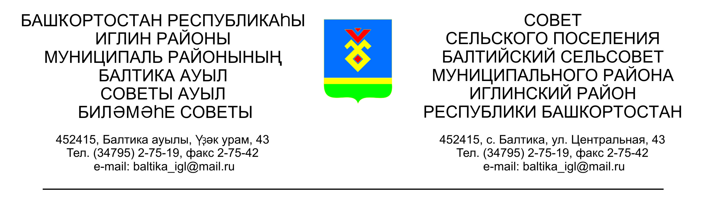КАРАР РЕШЕНИЕ

Совета сельского поселения Балтийский сельсовет
муниципального района Иглинский район Республики Башкортостан

О порядке учета предложений по проекту решения Совета сельского поселения Балтийский сельсовет муниципального района Иглинский район Республики Башкортостан «Об утверждение генерального плана сельского поселения Балтийский сельсовет муниципального района Иглинский район Республики Башкортостан»

Во исполнении ст.28 ФЗ № 131- ФЗ от 06.10.2003 г. «Об общих принципах организации местного самоуправления в Российской Федерации», Совет сельского поселения Балтийский сельсовет муниципального района Иглинский район Республики Башкортостан решил:

1. Утвердить Порядок учета предложений по проекту решения «Об утверждение генерального плана сельского поселения Балтийский сельсовет муниципального района Иглинский район Республики Башкортостан», а также участия граждан в его обсуждении (прилагается).

2. Настоящее решение обнародовать в здании администрации сельского поселения Балтийский сельсовет по адресу: Республика Башкортостан, Иглинский район, с.Балтика, ул.Центральная, д.43.

Глава сельского поселения В.Н.Карунос

«21» августа 2015 г,
№ 484

Утвержден
Решением Совета
сельского поселения
Балтийский сельсовет
муниципального района
Иглинский район
Республики Башкортостан
от «21» августа 2015 г.
№ 484

ПОРЯДОК
учета предложений по проекту решения «Об утверждение генерального плана сельского поселения Балтийский сельсовет муниципального района Иглинский район Республики Башкортостан»

1. Жители сельского поселения Балтийский сельсовет муниципального района Иглинский район Республики Башкортостан имеют право в письменной форме вносить предложения в Совет сельского поселения Балтийский сельсовет муниципального района Иглинский район Республики Башкортостан по адресу: Республика Башкортостан, Иглинский район, с.Балтика, ул.Центральная, д.43, а также участвовать в публичных слушаниях по обсуждению проекта решения «Об утверждение генерального плана сельского поселения Балтийский сельсовет муниципального района Иглинский район Республики Башкортостан»

2. Предложения по проекту решения «Об утверждение генерального плана сельского поселения Балтийский сельсовет муниципального района Иглинский район Республики Башкортостан» должны содержать фамилию, имя, отчество, дату и место рождения, адрес регистрации по месту жительства и фактического проживания, серию, номер и дату выдачи паспорта гражданина или иного заменяющего его документа, наименование и код органа, выдавшего паспорт гражданина или иной заменяющий его документ.

3. Предложения по проекту решения «Об утверждение генерального плана сельского поселения Балтийский сельсовет муниципального района Иглинский район Республики Башкортостан» учитываются комиссией
Совета сельского поселения Балтийский сельсовет муниципального района Иглинский район Республики Башкортостан по подготовке и проведению публичных слушаний ( далее – комиссия) в журнале учета предложений, который должен быть прошит и пронумерован.

Предложения по проекту решения «Об утверждение генерального плана сельского поселения Балтийский сельсовет муниципального района Иглинский район Республики Башкортостан» рассматриваются, обобщаются и учитываются комиссией при предварительном рассмотрении вышеназванного проекта решения.

Комиссия вносит указанные предложения на рассмотрение Совета сельского поселения Балтийский сельсовет муниципального района Иглинский район Республики Башкортостан с рекомендацией об их принятии или отклонении.
Указанное решение комиссии рассматриваются Советом до принятия решения «Об утверждение генерального плана сельского поселения Балтийский сельсовет муниципального района Иглинский район Республики Башкортостан».

